# 消防知识进校园，共筑安全“防火墙”

[常州市光华学校](javascript:void(0);) 2023-03-16 17:27 发表于江苏





**消防知识进校园共筑安全“防火墙”**

为切实做好学校消防安全防范工作，增强师生消防安全意识和自我保护能力，拉紧校园消防“安全弦”，3月16日上午，常州市天宁区光华路消防救援站政治指导员吴正君，带领三名消防战士，来到常州市光华学校开展“消防安全知识进校园”主题教育活动，为全校师生们送上一堂精彩的消防安全教育课。

 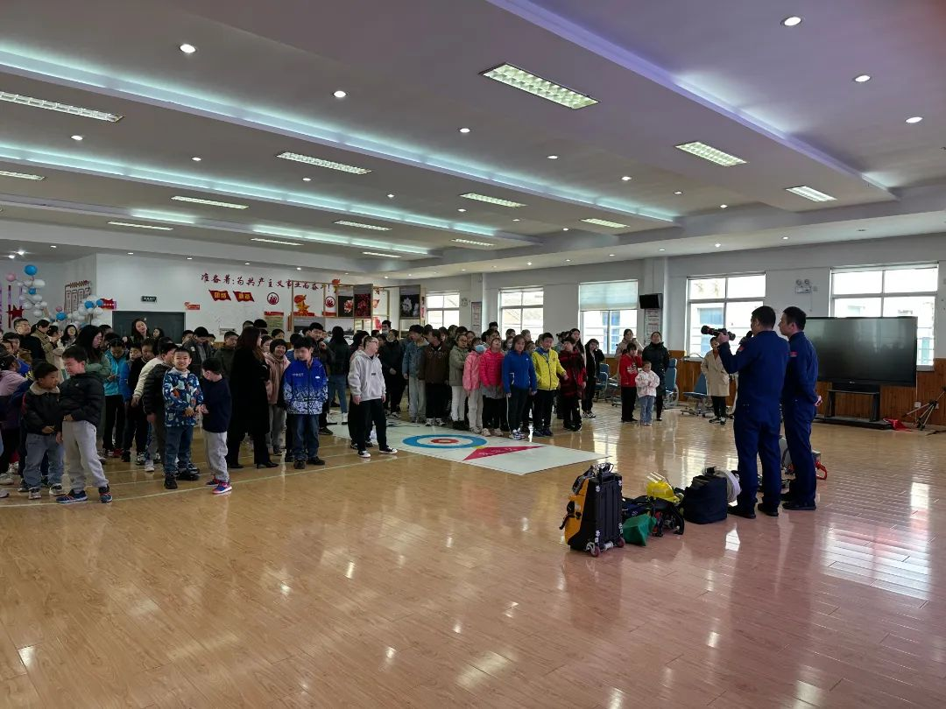

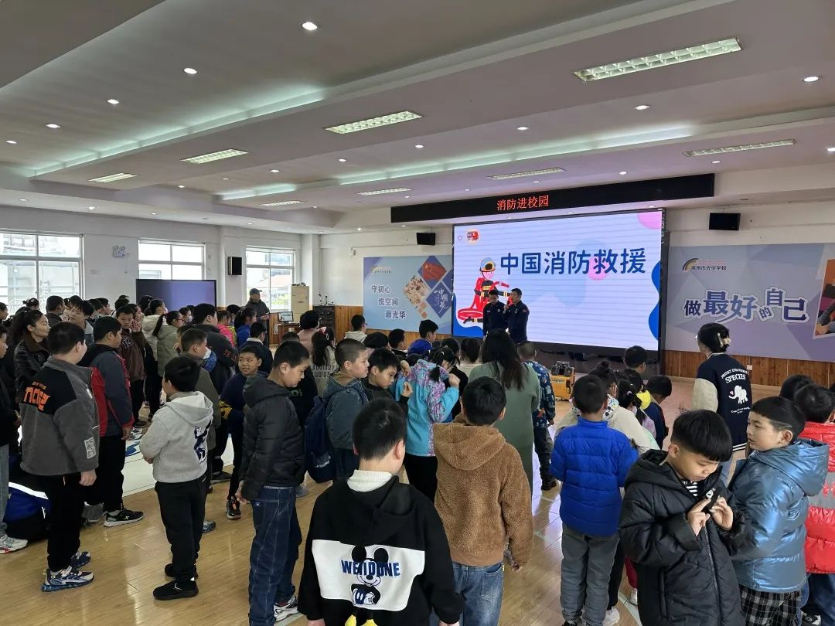

在消防安全知识讲座上，吴指导员结合学校实际情况，以校园消防安全为重点向学校老师、学生、后勤等人员讲解相关消防知识，介绍了常用消防器材的名称及用途并邀请师生代表进行实操训练。指导员重点围绕如何预防火灾、如何检查消防安全隐患、如何正确使用灭火器、如何拨打119火警电话等方面，为师生进行了讲解示范，师生们也提高了防火灭火实操技能。



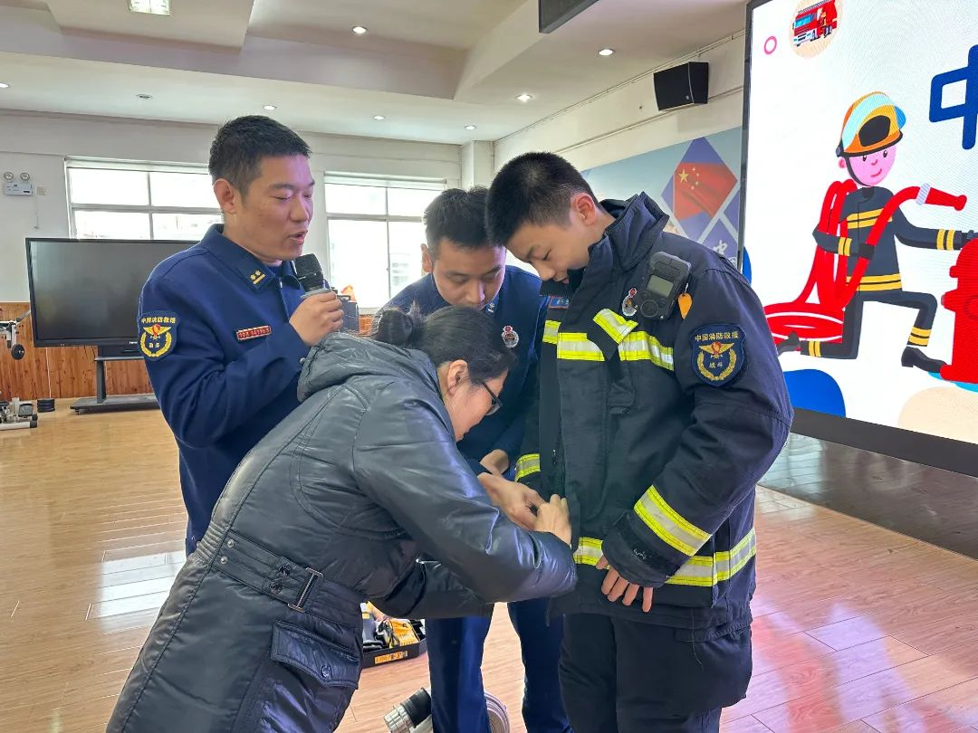



通过开展“消防安全进校园”实践活动，让师生们零距离接触消防、学习消防、了解消防，进一步增强师生们的安全防范意识和自救能力，切实加强了校园消防安全工作，将消防安全、应急防范知识向校园、家庭有效传递，共筑安全“防火墙”。

，时长00:11



（声明：学校仅为教育宣传等非商业用途使用学生的肖像、姓名、个人信息等人格权益，任何组织或个人不得基于商业用途转载或使用，否则，将依法承担法律责任。）



                      撰  稿 | 袁鸿飞

                      摄  影 | 王   强

                      编  辑 | 史   文

                      审  核 | 霍莉萍

